Лекция 12. Преобразование Лапласа

12. Преобразование Лапласа
12.1 Сущность преобразования Лапласа
12.2 Стратегия преобразования Лапласа
12.3 Анализ электрических схем с помощью преобразования Лапласа

12. Преобразование Лапласа

Когда система описывается дифференциальными и интегральными уравнениями, то удобно воспользоваться преобразование Лапласа для их расчета. При этом уравнения становятся алгебраическими. Преобразование Лапласа упрощенно можно считать как разложение сигнала на синусоиды и экспоненты. Для дискретных сигналов преобразование Лапласа называют z-преобразованием.
∞

X(ω ) =
∫ x(t)e− jω t dt
− ∞
[Преобразование Фурье]

X(σ ,ω ) =

∞
∫ [x(t)e− σ t ]e− jω t dt
− ∞
∞
X(σ ,ω ) =

∞
∫ x(t)e− (σ + jω ) t dt
− ∞

[Преобразование Лапласа]

X(p) =
∫ x(t)e− pt dt ;
− ∞
p = σ + jω

12.1 Сущность преобразования Лапласа
Различным функциям вещественной переменной времени t преобразование Лапласа ставит в соответствие функции комплексной переменной p=σ+јω и наоборот. Функцию от t называют оригиналом, а функцию от p называют изображением по Лапласу. Изображение функции по Лапласу представляет собой комплексную плоскость. По оси действительных значений отложена величина σ, а по оси мнимых значений – величина јω. При этом каждая точка на плоскости является величиной комплексной и может быть представлена в алгебраической или полярной нотации. Преобразование Лапласа представляет сигнал в виде синусоид и экспонент.
Для того, чтобы найти изображение по Лапласу исходный сигнал перемножают на различные экспоненты е^{-σt}. Если σ>0, то экспоненты убывающие (правая полуплоскость). Для каждого из этих произведений преобразование Фурье и располагают вдоль оси мнимых значений. Верхняя и нижняя полуплоскость будут зеркальны, если исходный сигнал представлен действительной функцией.

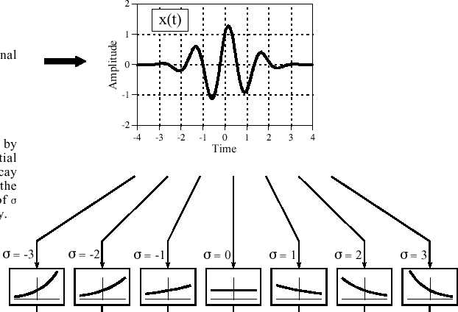

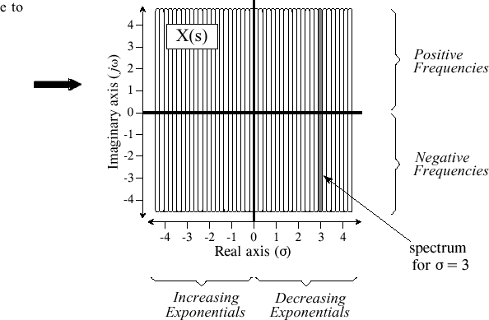
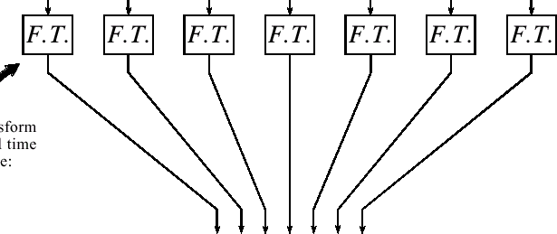
X(p)

Рисунок 114 – Сущность преобразования Лапласа

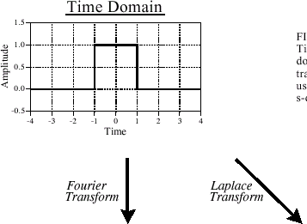
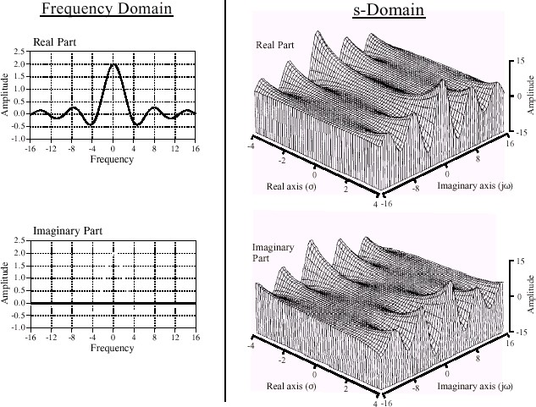
Рисунок 115 – Сущность преобразования Лапласа

12.2 Стратегия преобразования Лапласа
Импульсная и частотная характеристики полностью описывают инерционные свойства системы, но не в самом простом виде.
Преобразование Лапласа предназначено для анализа особого класса временных зависимостей: импульсных характеристик, состоящих из синусоид и экспонент. Данный класс функций весьма распространен в науке и технике: дифференциальные уравнения электрических цепей, волновое движение, линейное и вращательное движение, электрических и магнитных полей, распространение тепла и так далее. Рассмотрение системы с помощью преобразования Лапласа подразумевает, что импульсная характеристика системы:
- казуальна, то есть, равна нулю до момента прихода импульса на вход системы;
- она представляет собой синусоиды, помноженные на затухающие экспоненты;
- она стремится к нулю на бесконечности, так как экспоненты затухающие.
Важными точками на диаграмме в p-пространстве являются нули и полюсы. Их отображают на диаграмме нулей и полюсов.

12.3 Анализ электрических схем с помощью преобразования Лапласа
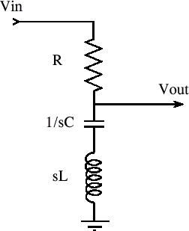
Используя преобразование Лапласа, можно получить сопротивление резистора катушки индуктивности и емкости в операторной форме: соответственно R, pL,1/pC.
Uвх(p)
Uвых(p)
1 pC

pL

Рисунок 116 – Пример электрической схемы в операторной форме

Падение напряжения на индуктивности, при косинусоидально изменяющемся токе через неё:

v(t) =
L d i(t) =
dt
L d cos(ω dt
0 t) =
ω 0 Lsin(ω
0 t)

Ток и напряжение на индуктивности в операторной форме:

I(p) =

∞
∫ cos(ω 0 t)e−
0
pt dt =
ω 0

ω 2 + p2
0
∞ Lp
−
ω
0

U(p) =
∫ ω 0 Lsin(ω 0 t)e
pt dt = 0

ω 2 + p2
0
Сопротивление катушки индуктивности в операторной форме:
ω Lp
0

U(p) = 0
ω +
2
ω
p2
pL
=

I(p) 0
ω 2 + p2
0
Передаточная функция системы:

U (p)
pL +
1
pC
R + pL +
1
pC
Lp2 + 1C Lp2 + Rp + 1C

H(p) =
вых = =
Uвх (p)

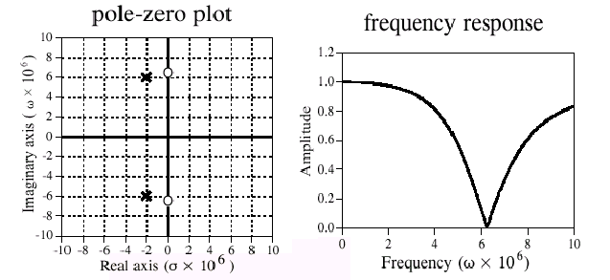
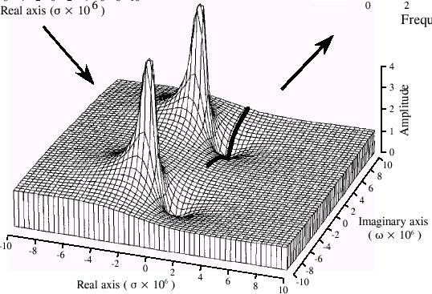

Рисунок 117 – р – пространство для рассматриваемой электрической схемы Представление передаточной функции в виде отношения двух полиномов:

H(p) =
ap2 +
a'p2 +
bp + c =
b'p + c'
Lp2 + 1C Lp2 + Rp + 1C

a = L, b =
0,c =
1 ,a'=
L, b'=
R,c'= 1

Анализ в операторной форме производится в следующем порядке.
C
C
- Записывают все компоненты электрической схемы в операторной форме.
- Находят Н(р), то есть отношение выходного напряжения в операторной форме к входному напряжению в операторной форме. Функция Н(р) называют передаточной функцией системы. Обратное преобразование Лапласа для этой функции дает импульсную характеристику системы. Аналогично: обратное преобразование Фурье для частотной характеристики дает импульсную характеристику.
- Записывают Н(р) в виде отношения двух несократимых полиномов, не имеющих одинаковых корней.
- Находят корни полиномов числителя и знаменателя. Корни числителя называются нулями, корни знаменателя – полюсами.
Записывают полиномы в виде произведения.
- Дифференцируют знаменатель по р и, используя теорему разложения, находят оригинал функции. Нахождение нулей и полюсов:

H(p) =
(p −
(p −
z1 )(p −
p1 )(p −
z2 )
p2 )

z1 = j LC
1
C
p1 = 2L

z = − j 1
- R + R 2 − 4 LC
− R − R 2 − 4 L

2 LC
p2 = 2L

n
f (t) =
F1 (pk ) p t

e k

∑
k= 1
F2 '(pk )
[Формула разложения]

В зависимости от того, какой вид имеют корни характеристического уравнения по-разному можно интерпретировать свойства системы.
Если корни действительные – апериодический затухающий процесс; если корни комплексно-сопряженные – то в сумме будут также комплексно сопряженные числа, которые дают действительное число, что описывает колебательный затухающий процесс. Если входное воздействие задано некоторой функцией, то для нахождения выходного сигнала требуется проделать следующее:
- найти передаточную функцию Н(р) в операторной форме;
- найти изображение по Лапласу входного воздействия;
- перемножить их;
- преобразовать к отношению двух полиномов;
- найти корни знаменателя;
- воспользовавшись формулой разложения, получить выходной сигнал.

Оригиналы и изображения по Лапласу

Оригинал f(t) при t≥0 | Изображение F(p)
δ(t) | 1
А | А/р
t | 1/p²
eαt | 1  p − α
Cos ωt | p  p2 + ω 2
Sin ωt | ω  p2 + ω 2
e^{-αt} Cos ωt | p + α  (p + α )2 + ω 2
e^{-αt} Sin ωt | ω  (p + α )2 + ω 2
tе-αt | 1  ( p − α )2

